BACCALAURÉAT GÉNÉRAL

Épreuve pratique de l’enseignement de spécialité physique-chimie
Évaluation des Compétences Expérimentales

Cette situation d’évaluation fait partie de la banque nationale.

ÉNONCÉ DESTINÉ AU CANDIDAT

NOM : | Prénom :
Centre d’examen : | n° d’inscription :

Cette situation d’évaluation comporte cinq pages sur lesquelles le candidat doit consigner ses réponses.
Le candidat doit restituer ce document avant de sortir de la salle d'examen.

Le candidat doit agir en autonomie et faire preuve d’initiative tout au long de l’épreuve.
En cas de difficulté, le candidat peut solliciter l’examinateur afin de lui permettre de continuer la tâche.
L’examinateur peut intervenir à tout moment, s’il le juge utile.
L’usage de calculatrice avec mode examen actif est autorisé. L’usage de calculatrice sans mémoire « type collège » est autorisé.

CONTEXTE DE LA SITUATION D’ÉVALUATION

Afin de garantir la protection des personnes exposées à de la musique amplifiée dans les lieux de loisirs (discothèques, salles de spectacle, concerts, etc..) le Haut Conseil de la santé publique propose des indicateurs de niveau de bruit, mesurés en décibels (dB).

En effet, l’exposition à un bruit intense peut provoquer des lésions graves du système auditif qui sont, dans certains cas, irréversibles. La dangerosité pour l’oreille dépend en particulier de la distance qui la sépare de la source sonore et de l’utilisation ou non de protections auditives.

Le but de cette épreuve est de déterminer les conditions dans lesquelles on peut assister à un concert sans danger pour l’audition.

INFORMATIONS MISES À DISPOSITION DU CANDIDAT

Pression acoustique

La pression acoustique décrit la variation de la pression en présence d’une onde acoustique. Son amplitude p en un point M du milieu de propagation est liée à l’intensité sonore I en ce point par la relation :
$$\text{p} \text{=}{\text{ k}}_{\text{1}}\text{∙}\sqrt{\text{I}}$$

avec k₁ une constante liée au milieu de propagation

Capteur piézoélectrique
Les récepteurs d’ondes ultrasonores à capteur piézoélectrique délivrent une tension d’amplitude U proportionnelle à la pression acoustique p en un point M du milieu de propagation :
$$\text{U}\text{ =}{\text{ k}}_{\text{2}}\text{∙}\text{p}$$
avec k₂ une constante liée au capteur

Schématisation de la salle de concert

Un haut-parleur est situé au milieu de la scène du concert, au point O.

Quand l’observateur est en position M₁, il est à la distance d₁ = OM₁ du haut-parleur et l’intensité sonore est notée I₁. De même, quand il est dans la position M₂, d₂ = OM₂, et l’intensité sonore est notée I₂.

Les niveaux d’intensités sonores en décibels (dB) et les intensités sonores sont liés par la relation :
$${\text{L}}_{\text{2}}\text{ = 10·}\text{l}\text{og}\left(\frac{{\text{I}}_{\text{2}}}{{\text{I}}_{\text{1}}}\right)\text{+ }{\text{L}}_{\text{1}}$$

Seuil de danger et de douleur
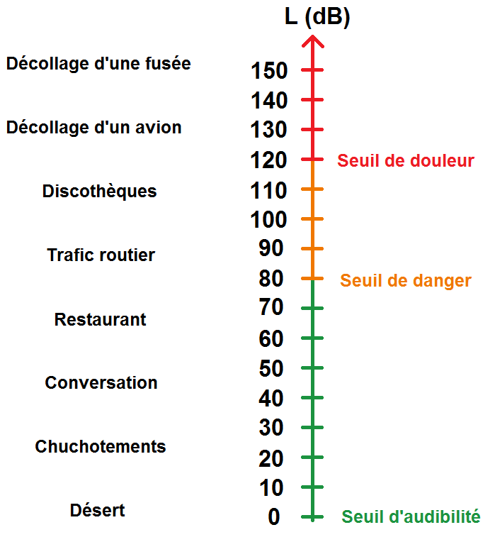

TRAVAIL À EFFECTUER

- Influence de la géométrie sur l’atténuation d’une onde sonore (30 minutes conseillées)

  - Proposer un protocole permettant de vérifier que l’amplitude U de la tension sinusoïdale délivrée par un récepteur d’ultrasons est inversement proportionnelle à sa distance d par rapport à l’émetteur et peut donc s’exprimer sous la forme U = $a·\frac{1}{d}$ (où a est une constante).
Remarque : On s’appuiera sur 10 mesures réalisées pour des distances comprises entre 5 et 20 cm.
Utiliser un oscilloscope puis placer un émetteur de différentes distances de ce capteur et on relève les valeurs d’amplitude U en fonction de la distance, logiquement, on doit constater que plus la distance est longue , plus l’amplitude est petite.

APPEL n°1
Appeler le professeur pour lui présenter le protocole
ou en cas de difficulté

1.2. Mettre en œuvre le protocole.

APPEL n°2
Appeler le professeur pour lui présenter les mesures
ou en cas de difficulté

1.3. On considère que le critère pour valider le choix d’un modèle est le suivant :
La valeur de l’écart expérience-modèle doit être inférieure à : ……………………………………………………….
Le coefficient de détermination doit être supérieur à : ………………………………………………………………….

L’expérience permet-elle de vérifier que l’amplitude U de la tension délivrée par le récepteur d’ultrasons est inversement proportionnelle à sa distance d par rapport à l’émetteur ?
Tracer une courbe U=f(d) ET on vérifie que l’écart est inférieur à ce que l’examinateur attend de nous
…..……….………..………………..

APPEL n°3
Appeler le professeur pour lui présenter les résultats
ou en cas de difficulté

- Relation entre l’intensité sonore et la distance (10 minutes conseillées)

À l’aide des relations fournies dans les informations mises à disposition et des résultats expérimentaux obtenus, montrer que l’intensité sonore I en un point M est inversement proportionnelle au carré de la distance d entre ce point et la source sonore et peut donc se mettre sous la forme : I = $a'·\frac{1}{d²}$ (où a’ est une constante).
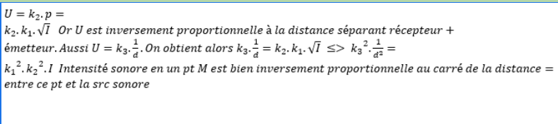
- Exploitation des résultats expérimentaux (20 minutes conseillées)

Au début d’un concert, un spectateur se situe à une distance d₁ = 50 mètres d’un haut-parleur. À cette distance, le niveau sonore est de 80 dB. Pour avoir une meilleure visibilité des artistes, le spectateur se rapproche de la scène en se plaçant à d₂ = 2 mètres du haut-parleur.

3.1. À l’aide des informations mises à disposition et des résultats expérimentaux obtenus, montrer que le niveau sonore en M₂ obéit à la relation : ${\text{L}}_{\text{2}}\text{ = }\text{20}\text{l}\text{og}\left(\frac{{\text{d}}_{\text{1}}}{{\text{d}}_{\text{2}}}\right)\text{+ }{\text{L}}_{\text{1}}$. Calculer sa valeur.
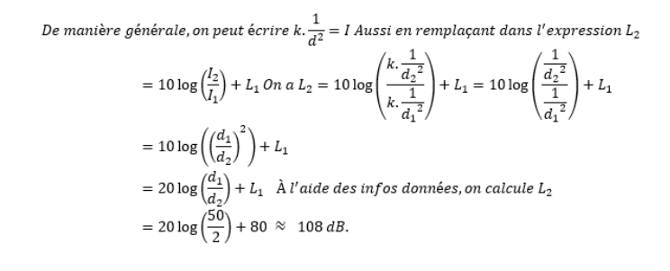

APPEL FACULTATIF
Appeler le professeur pour lui présenter les résultats
ou en cas de difficulté

  - Commenter le résultat.
Comparer avec le seuil de danger et le seuil de douleur

3.3. Pour se protéger, le spectateur ne dispose que de bouchons d’oreilles permettant une atténuation aux sons de 25 dB. La protection est-elle suffisante ? Sinon que pourrait-on lui conseiller ?
A=L’-L. donc L’=A-L=83>80 donc toujours au dessus du seuil de danger. Donc il faut s’éloigner de la source justification : la formule
APPEL FACULTATIF
Appeler le professeur en cas de difficulté

Défaire le montage et ranger la paillasse avant de quitter la salle.

